**Практичне 6. Конкурентоспроможність товару та її показники**

**Приклад 1. Оцінювання конкурентоспроможності меблевої фабрики ПП «Берегиня»**

Таблиця 1

Експертні оцінки конкурентоспроможності меблевих фабрик

|  |  |  |  |  |  |  |  |  |  |
| --- | --- | --- | --- | --- | --- | --- | --- | --- | --- |
| Параметри конкуренто-спроможності | Коефіцієнт вагомості | Фабрика «Модерн» | ПП «Берегиня» | ТОВ «БІС М» | АТ «Імпульс» | Фабрика «Модерн» | ПП «Берегиня» | ТОВ «БІС М» | АТ «Імпульс» |
| Товарна політика | | | | | | | | | |
| ергономічність | 0,05 | 6 | 4 | 6 | 7 | 0,3 | 0,2 | 0,3 | 0,35 |
| міцність | 0,05 | 7 | 5 | 4 | 8 | 0,35 | 0,25 | 0,2 | 0,4 |
| безпека | 0,05 | 8 | 4 | 6 | 5 | 0,4 | 0,2 | 0,3 | 0,25 |
| легкість у використанні | 0,05 | 5 | 5 | 4 | 6 | 0,25 | 0,25 | 0,2 | 0,3 |
| функціональність | 0,05 | 4 | 5 | 2 | 4 | 0,2 | 0,25 | 0,1 | 0,2 |
| сервіс | 0,03 | 7 | 7 | 6 | 8 | 0,21 | 0,21 | 0,18 | 0,24 |
| дизайн (стиль меблів) | 0,04 | 6 | 3 | 4 | 7 | 0,24 | 0,12 | 0,16 | 0,28 |
| насиченість асортименту | 0,05 | 9 | 4 | 6 | 10 | 0,45 | 0,2 | 0,3 | 0,5 |
| Цінова політика | | | | | | | | | |
| ціна | 0,03 | 8 | 8 | 8 | 9 | 2,4 | 2,4 | 2,4 | 2,7 |
| знижки | 0,03 | 4 | 2 | 2 | 4 | 0,12 | 0,09 | 0,06 | 0,12 |
| Політика розподілу | | | | | | | | | |
| кількість пунктів продажу | 0,15 | 10 | 9 | 8 | 10 | 1,5 | 1,35 | 1,2 | 1,5 |
| кваліфікація торгового персоналу | 0,05 | 9 | 6 | 4 | 8 | 0,45 | 0,3 | 0,2 | 0,4 |
| Комунікаційна політика | | | | | | | | | |
| акції | 0,2 | 5 | 3 | 7 | 9 | 1,0 | 0,6 | 0,14 | 0,18 |
| реклама | 0,2 | 4 | 2 | 3 | 5 | 0,8 | 0,6 | 0,14 | 0,18 |
| PR-заходи | 0,07 | 4 | 2 | 4 | 6 | 0,8 | 0,4 | 0,6 | 1,0 |
| Усього | 1,00 |  |  |  |  | 8,95 | 6,96 | 11,12 | 8,84 |

Отже, фабрика ПП «Берегиня» посідає найгіршу позицію серед аналізованих підприємств, відстаючи від лідера ТОВ «БІС-М» на 4,16. Проте, інтегральні коефіцієнти конкурентоспроможності всіх конкурентів і навіть лідера значно нижчі від максимального значення – 15.

**Приклад 2. (самостійно)**

Оцінка конкурентоспроможності медичної послуги

Таблиця 2

Експертні оцінки конкурентоспроможності медичної послуги

|  |  |  |
| --- | --- | --- |
| Параметри конкурентоспроможності | Зміст параметра | Вагомість параметра |
| Рівень компетенції і манера спілкування фахівців | Досвід лікаря, досвід використання і\або роботи з його висновками, репутація в місті | 0,25 |
| Функціональність апаратури | Технічна досконалість порівняно з сучасними аналогами, доступними в місті | 0,3 |
| Рівень інформативності/повноти документації, яка видається клієнту | Досвід використання і\або роботи з висновками лікаря | 0,15 |
| Час очікування в процесі обслуговування | Досвід проходження процедур, відгуки про черги, вигляд приміщення біля кабінету | 0,1 |
| Комфортність знаходження в медичній установі (культура обслуговування, гігієна та комфортність приміщення, зручність запису на візит та ін.) | Існуюча в даному закладі процедура запису, вигляд приміщення, спілкування із середнім медичним персоналом особисто і по телефону в ході використання послуги | 0,1 |
| Ціна | Середній рівень оплати за послугу | 0,1 |

Оскільки параметри конкурентоспроможності даного товару не мають кількісного вираження доцільно застосувати метод бальної оцінки. В табл. 3 представлені експертні оцінки однотипних діагностичних послуг 4-х медичних закладів.

Таблиця 3

Експертні оцінки діагностичних послуг медичних закладів

|  |  |  |  |  |
| --- | --- | --- | --- | --- |
| Параметри | Заклад 1 | Заклад 2 | Заклад 3 | Заклад 4 |
| Рівень компетенції і манера спілкування фахівців | 4,50 | 4,50 | 4,50 | 4,25 |
| Функціональність апаратури | 5,00 | 5,00 | 3,50 | 3,75 |
| Рівень інформативності/повноти документації, яка видається клієнту | 5,00 | 4,25 | 4,25 | 4,25 |
| Час очікування в процесі обслуговування | 4,50 | 3,50 | 3,50 | 3,75 |
| Комфортність знаходження в медичній установі (культура обслуговування, гігієна та комфортність приміщення, зручність запису на візит та ін.) | 5,00 | 4,25 | 3,25 | 4,00 |
| Ціна | 1,50 | 1,75 | 1,50 | 1,50 |

**Приклад 3.** Оцінювання конкурентоспроможності автомобіля OPEL Corsa (без врахування ваги параметрів)

Таблиця 4

Вихідні дані для розрахунку

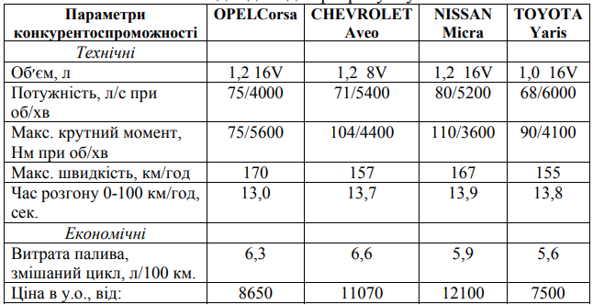

Оскільки параметри конкурентоспроможності мають кількісне вимірювання, то оцінку конкурентоспроможності слід здійснити за методом розрахунку інтегрального коефіцієнта.

Таблиця 5

Розрахункові значення одиничних параметричних індексів

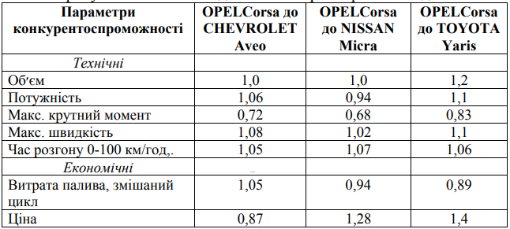

Таблиця 6

Розрахункові значення групових параметричних індексів та інтегральні індекси конкурентоспроможності

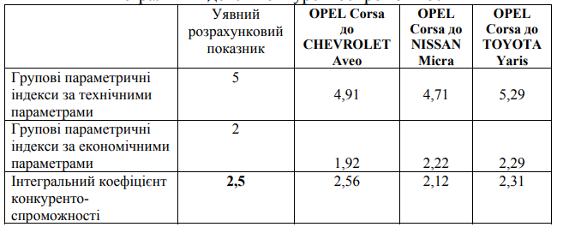

Для порівняння розрахуємо значення уявного показника, для чого знайдемо відношення кількості технічних параметрів (5) та кількості економічних параметрів (2). Адже, за умови, що уявна модель автомобіля буде мати однакові технічні та економічні характеристики з аналізованою OPEL Corsa, її одиничні параметричні індекси будуть дорівнювати 1. Видно, що найкращі позиції автомобіль OPEL Corsa посідає відносно автомобіля TOYOTA Yaris, який він випереджає як за економічними, так і за технічними параметрами. У той же час OPEL Corsa значно програє NISSAN Micra.

**Приклад 4. (самостійно).** На основі даних таблиці необхідно оцінити конкурентоспроможність пральної машини Candy відносно інших пральних машин.

Таблиця 7

Вихідні дані для розрахунку

